CHIẾN THẮNG ĐIỆN BIÊN PHỦ - KỲ TÍCH CỦA THỜI ĐẠI HỒ CHÍ MINH

Ngày 6-12-1953, Bộ Chính trị tổ chức cuộc họp để nghe Tổng Quân ủy báo cáo và duyệt lần cu Chiều 7/5/1954, lá cờ "Quyết chiến - Quyết thắng" của Quân đội ta tung bay trên nóc hầm tướng De Castries. Chiến thắng lịch sử Điện Biên Phủ đã góp phần quyết định kết thúc cuộc kháng chiến chống thực dân Pháp trường kỳ, anh dũng của quân, dân ta và là một trong những mốc son chói lọi trong lịch sử đấu tranh giữ nước của dân tộc Việt Nam.

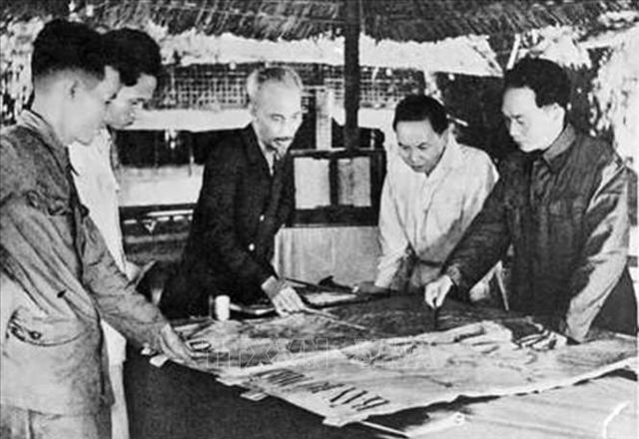

Ngày 6-12-1953, Bộ Chính trị tổ chức cuộc họp để nghe Tổng Quân ủy báo cáo và duyệt lần cuối kế hoạch tác chiến Đông - Xuân 1953-1954, đồng thời quyết định mở Chiến dịch Điện Biên phủ với quyết tâm tiêu diệt bằng được tập đoàn cứ điểm này.**"Kế hoạch Nava" - Âm mưu thoát ra khỏi cuộc chiến tranh ở Đông Dương trong danh dự**

Sau Cách mạng Tháng 8 năm 1945, thực dân Pháp dã tâm dùng vũ lực hòng đặt lại ách thống trị trên đất nước ta một lần nữa. Thực hiện lời kêu gọi toàn quốc kháng chiến ngày 19/12/1946 của Hồ Chủ tịch và đường lối kháng chiến toàn dân, toàn diện, lâu dài, dựa vào sức mình là chính, với vũ khí thô sơ và ý chí "Thà hy sinh tất cả chứ nhất định không chịu mất nước, nhất định không chịu làm nô lệ", toàn thể nhân dân Việt Nam đã tiến hành cuộc kháng chiến trường kỳ, gian khổ với niềm tin tất thắng.

Bằng tinh thần "Cảm tử cho Tổ quốc quyết sinh" quân và dân ta đã lần lượt đánh bại các chiến lược quân sự của thực dân Pháp. Vùng giải phóng không ngừng được mở rộng, chính quyền nhân dân được củng cố. Sau hơn 7 năm kháng chiến, ta càng đánh càng mạnh, còn thực dân Pháp ngày càng lâm vào thế bị động.

Từ năm 1953, tình hình chiến trường Đông Dương có nhiều thay đổi bất lợi cho thực dân Pháp. Lợi dụng lúc thực dân Pháp gặp khó khăn, Mỹ đã tìm cách nhảy vào Việt Nam, tăng cường viện trợ.

Tháng 7/1953 "Kế hoạch Nava" được Hội đồng Quốc phòng Pháp thông qua hòng "tìm cách thoát ra khỏi cuộc chiến tranh ở Đông Dương trong danh dự" trong vòng 18 tháng. Điểm mấu chốt của kế hoạch là tập trung lực lượng cơ động chiến lược ở đồng bằng Bắc Bộ, lúc cao điểm lên đến 44 tiểu đoàn, nhằm giành lại sự chủ động chiến lược xoay chuyển tình thế trên chiến trường Đông Dương, thực hiện đòn tiến công mang tính quyết định khi có điều kiện. Được sự hỗ trợ của đế quốc Mỹ, thực dân Pháp đã xây dựng Điện Biên Phủ thành một cứ điểm mạnh nhất Đông Dương.

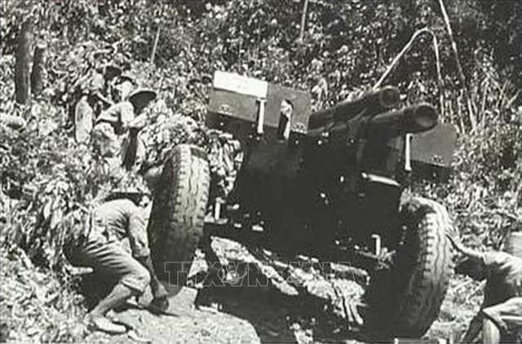

Với kế hoạch "đánh chắc, tiến chắc", quân ta kéo pháo lên núi cao, đưa vào hầm và chĩa thẳng pháo xuống trận địa kẻ thù để tấn công, nâng cao được uy lực, mức chính xác và mang lại hiệu quả cao nhất.

**Xóa sổ Tập đoàn cứ điểm "bất khả chiến bại"**

Nhận thức rõ âm mưu, thủ đoạn của thực dân Pháp, đầu tháng 12 năm 1953, Bộ Chính trị quyết định mở Chiến dịch Điện Biên Phủ và thông qua phương án tác chiến "Đánh nhanh thắng nhanh". Chủ tịch Hồ Chí Minh nhấn mạnh, đây là một chiến dịch lịch sử có ý nghĩa quân sự, chính trị, ngoại giao rất quan trọng. Người căn dặn Đại tướng Võ Nguyên Giáp - Bí thư Đảng ủy, kiêm Tư lệnh Mặt trận: "Trận này chắc thắng thì đánh, không chắc thắng không đánh".

Với tầm nhìn chiến lược, Đại tướng Võ Nguyên Giáp nhận thấy phương án "Đánh nhanh thắng nhanh" mang nhiều yếu tố chủ quan, không đánh giá đúng tình hình thực lực của hai bên, không thể đảm bảo chắc thắng. Cuối cùng, Đại tướng quyết định dừng trận đánh, kéo pháo ra, chuyển phương án từ "đánh nhanh, thắng nhanh sang đánh chắc, tiến chắc".

Ngày 17/3/1954, chiến dịch Điện Biên Phủ chính thức mở màn, quân ta tiêu diệt gọn cứ điểm Him Lam và Độc Lập, bức hàng cứ điểm Bản Kéo, phá vỡ cửa ngõ phía Bắc của tập đoàn cứ điểm Điện Biên Phủ; diệt và bắt sống hơn 2.000 tên địch, phá hủy 25 máy bay, xóa sổ một trung đoàn, uy hiếp sân bay Mường Thanh. Piroth, Tư lệnh pháo binh Pháp ở Điện Biên Phủ đã dùng lựu đạn tự sát vì bất lực trước pháo binh của ta.

Ngày 30/3 đến ngày 30/4/1954, quân ta đồng loạt tiến công các cứ điểm phía Đông phân khu trung tâm thắt chặt vòng vây, chia cắt, kiểm soát sân bay Mường Thanh, hạn chế tiếp viện của địch cho tập đoàn cứ điểm. Đây là đợt tiến công dai dẳng, dài ngày nhất, quyết liệt nhất, gay go nhất, ta và địch giành giật nhau từng tấc đất, từng đoạn giao thông hào. Đặc biệt tại đồi C1 ta và địch giằng co nhau tới 20 ngày, đồi A1 giằng co tới 30 ngày. Sau đợt tấn công thứ hai, khu trung tâm Điện Biên Phủ đã nằm trong tầm bắn các loại súng của ta, quân địch rơi vào tình trạng bị động, mất tinh thần cao độ.

Ngày 1/5 đến ngày 7/5/1954, quân ta đánh chiếm các cứ điểm phía Đông và mở đợt tổng công kích tiêu diệt toàn bộ tập đoàn cứ điểm Điện Biên Phủ. Vào hồi 17 giờ 30 phút ngày 7/5/1954, ta chiếm Sở chỉ huy của địch, tướng De Castries cùng toàn bộ Bộ Tham mưu và binh lính tập đoàn cứ điểm Điện Biên Phủ phải ra hàng. Lá cờ "Quyết chiến, quyết thắng" của quân đội ta tung bay trên nóc hầm chỉ huy của địch. Ngay trong đêm đó, quân ta tiếp tục tấn công, phân khu Nam, đánh địch tháo chạy về Thượng Lào. Đến 24 giờ cùng ngày, toàn bộ quân địch đã bị bắt làm tù binh.

Như vậy, sau nhiều tháng nỗ lực chuẩn bị Chiến dịch và trải qua 55 ngày đêm chiến đấu kiên cường, dũng cảm, sáng tạo, ngày 7/5/1954, quân và dân ta đã làm nên chiến thắng Điện Biên Phủ "lẫy lừng năm châu, chấn động địa cầu". Toàn bộ tập đoàn cứ điểm Điện Biên Phủ được xem là "bất khả chiến bại" đã bị quân và dân ta đánh bại.



Tù binh Pháp ở Điện Biên Phủ được áp giải về hậu phương.

**Vững bước trên hành trình mới**

Đánh giá về ý nghĩa lịch sử của chiến thắng Điện Biên Phủ, Chủ tịch Hồ Chí Minh nói, đó "là một cái mốc chói lọi bằng vàng của lịch sử"; là bản anh hùng ca bất tử của cuộc chiến tranh nhân dân, "được ghi vào lịch sử dân tộc như một Bạch Đằng, một Chi Lăng hay một Đống Đa trong thế kỷ XX, và đi vào lịch sử thế giới như một chiến công chói lọi đột phá thành trì của hệ thống nô dịch thuộc địa của chủ nghĩa đế quốc".

Người chỉ rõ: Lần đầu tiên trong lịch sử, một nước thuộc địa nhỏ yếu đã đánh thắng một một nước thực dân hùng mạnh. Đó là, một thắng lợi vẻ vang của nhân dân Việt Nam, đồng thời cũng là một thắng lợi vẻ vang của các lực lượng hòa bình, dân chủ và xã hội chủ nghĩa trên thế giới.

Chiến thắng Điện Biên Phủ là chiến thắng lớn nhất của quân và dân ta trong cuộc kháng chiến trường kỳ, toàn dân, toàn diện chống thực dân Pháp xâm lược và can thiệp Mỹ. Thắng lợi này đã trực tiếp đưa đến việc ký Hiệp định Giơnevơ về chấm dứt chiến tranh lập lại hòa bình ở Đông Dương; tạo cơ sở và điều kiện để nhân dân ta tiến lên giành thắng lợi vĩ đại trong cuộc kháng chiến chống Mỹ, giải phóng miền Nam, thống nhất Tổ quốc vào năm 1975. Chiến thắng lịch sử Điện Biên Phủ đã làm tăng thêm niềm tự hào dân tộc, niềm tin tưởng tuyệt đối vào sự lãnh đạo của Đảng và Chủ tịch Hồ Chí Minh; cổ vũ toàn Đảng, toàn dân, toàn quân một lòng, một dạ chiến đấu dưới lá cờ vẻ vang của Đảng vì độc lập, tự do của Tổ quốc, vì hạnh phúc của nhân dân.

68 năm đã trôi qua kể từ ngày lá cờ "Quyết chiến - Quyết thắng" của Quân đội ta tung bay trên nóc hầm tướng De Castries. Kể từ chiến thắng "chấn động địa cầu, lẫy lừng năm châu", đất nước qua bao biến cố lịch sử, vỹ tuyến 17 đã không còn là giới tuyến chia đôi bờ Nam, đất Bắc. Và sau gần 30 năm thực hiện công cuộc đổi mới toàn diện do Đảng khởi xướng và lãnh đạo, đất nước ta đã đạt được những thành tựu to lớn, có ý nghĩa lịch sử: giữ vững ổn định chính trị - xã hội, thoát khỏi tình trạng nước nghèo, kém phát triển; đời sống nhân dân được cải thiện; thế và lực, sức mạnh tổng hợp của đất nước được nâng lên; bảo vệ vững chắc độc lập, chủ quyền, thống nhất, toàn vẹn lãnh thổ, biển, đảo của Tổ quốc và chế độ Xã hội chủ nghĩa. Vị thế và uy tín của Việt Nam trong khu vực và trên thế giới được nâng cao.

Dân tộc Việt Nam đang tiếp tục đi lên trên những hành trình mới. Nhưng chiến thắng Điện Biên Phủ, đặc biệt là tinh thần đại đoàn kết toàn dân tộc trong chiến dịch lịch sử này sẽ mãi là một biểu hiện sinh động của chủ nghĩa anh hùng cách mạng Việt Nam thời đại Hồ Chí Minh. Mốc son đó trở thành bài học kinh nghiệm mang tính nguyên tắc, có ý nghĩa lý luận và thực tiễn sâu sắc, đang được chắt lọc và vận dụng sáng tạo trong công cuộc xây dựng và bảo vệ Tổ quốc hôm nay, tiến lên thực hiện thành công sự nghiệp công nghiệp hóa, hiện đại hóa đất nước, vì mục tiêu dân giàu, nước mạnh, dân chủ, công bằng, văn minh.